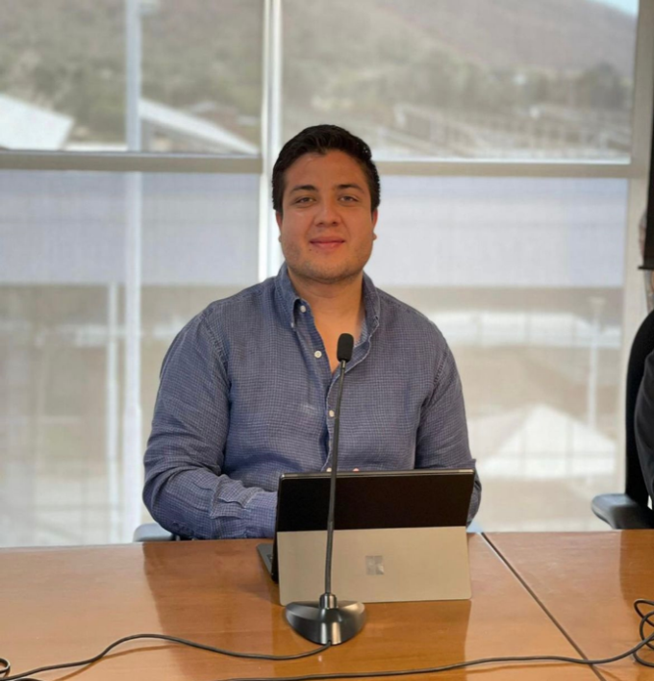



**INFORME ANUAL DE LA COMISION EDILICIA DEL DESARROLLO ECONOMICO**

**REGIDOR ADIN AVSHAI MENCHACA SIERRA**

**SEPTIEMBRE 2023 – AGOSTO 2024**

**INDICE**

* INTRODUCCION
* PLAN DE TRABAJO
* COMISIONES A LAS QUE PERTENEZCO
* SESIONES DE LA COMISION
* SESIONES DEL AYUNTAMIENTO DE TLAJOMULCO DE ZUÑIGA
* INICIATIVAS

**INTRODUCCION**

En cumplimiento a lo dispuesto por los artículos 49 fracción II y IV de la Ley del Gobierno y la Administración Pública Municipal del Estado de Jalisco, así como 49 del Reglamento del Ayuntamiento del Municipio de Tlajomulco de Zúñiga, Jalisco.

Hago entrega a este Ayuntamiento de mi tercer informe de actividades realizadas en mi calidad de Presidente de la Comisión Edilicia de DESARROLLO ECONÓMICO del Municipio de Tlajomulco de Zúñiga, Jalisco, durante el periodo comprendido del 01 de septiembre de 2023 al 30 de agosto de 2024.

El presente informe permite recapitular de manera general las actividades realizadas en el ejercicio las funciones que me fueron conferidas en mi carácter de Regidor Presidente de la Comisión Edilicia de Desarrollo Económico en el periodo antes mencionado y da cuenta de las siguientes actividades:

**PLAN DE TRABAJO DE LA COMISION EDILICIA DE DESARROLLO ECONOMICO**

**DEL AYUNTAMIENTO DE TLAJOMULCO DE ZUÑIGA, JALISCO PARA EL PERIODO**

**CONSTITUCIONAL 2021-2024.**

**INTEGRANTES DE LA COMISION:**

|  |  |  |
| --- | --- | --- |
| **1** | **Presidente** | **Regidor Adin Avshai Menchaca Sierra** |
| **2** | **Vocal** | **Síndico Miguel Osvaldo Carreón Pérez** |
| **3** | **Vocal** | **Regidor José Gabriel Velázquez Chávez** |
| **4** | **Vocal** | **Regidora Sagrario Elizabeth Guzmán Ureña** |
| **5** | **Vocal** | **Regidora Amor Isabel Pérez y Pérez** |
| **6** | **Vocal** | **Regidora Sara Alejandra Estrada Galán** |
| **7** | **Vocal** | **Regidor Pedro Octavio Díaz Díaz** |
| **8** | **Vocal** | **Regidora Lizbeth Santillán Regalado** |
| **9** | **Vocal** | **Regidora Adela García de la Paz** |
| **10** | **Vocal** | **Regidor Alejandro Alcazar Chávez** |
| **11** | **Vocal** | **Regidora Ana Máyela Rodríguez Soria** |
| **12** | **Vocal** | **Regidor Ismael Espanta Tejeda** |
| **13** | **Vocal** | **Regidora María de Lourdes Barrera Razo** |

**EN EL AYUNTAMIENTO DE TLAJOMULCO DE ZUÑIGA**

**PARTICIPO COMO:**

|  |
| --- |
| * PRESIDENTE DE LA COMISION DE DESARROLLO ECONOMICO. |
| * VOCAL DE LA COMISION DE OBRA PÚBLICA. |
| * VOCAL DE LA COMISION DE ADMINISTRACION PÚBLICA. |
| * VOCAL DE LA COMISION DE INSPECCION Y VIGILANCIA. |
| * VOCAL DE LA COMISION DE FINANZAS PÚBLICAS Y PATRIMONIO. |

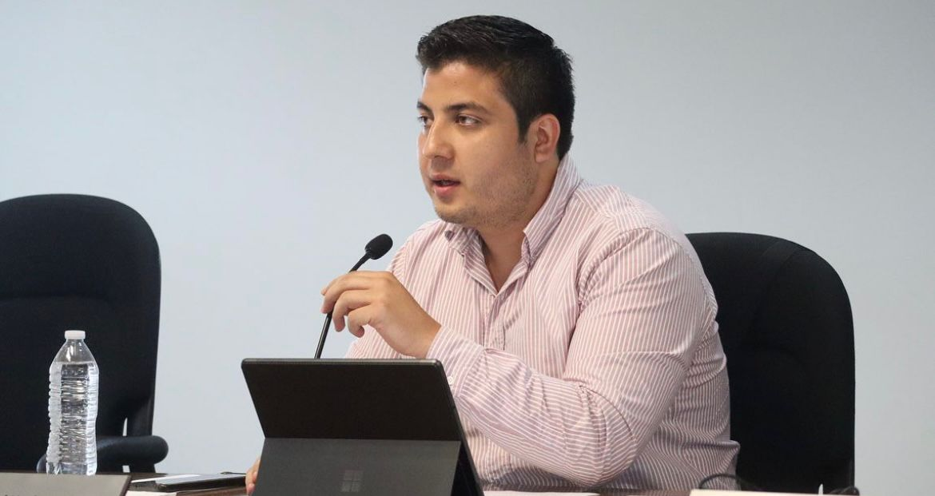

**SESIONES DE COMISION**

|  |  |  |
| --- | --- | --- |
| 14 / SEPTIEMBRE/ 2023 | SESION ORDINARIA | virtual |
| 20 / OCTUBRE /2023 | SESION ORDINARIA | VIRTUAL |
| 09 / NOVIEMBRE / 2023 | SESION ORDINARIA | VIRTUAL |
| 13 / DICIEMBRE / 2023 | SESION ORDINARIA | VIRTUAL |
| 12 / ENERO / 2024 | SESION ORDINARIA | VIRTUAL |
| 08/ FEBRERO/ 2024 | SESION ORDINARIA | VIRTUAL |
| 31 / JULIO / 2024 | SESION ORDINARIA | VIRTUAL |

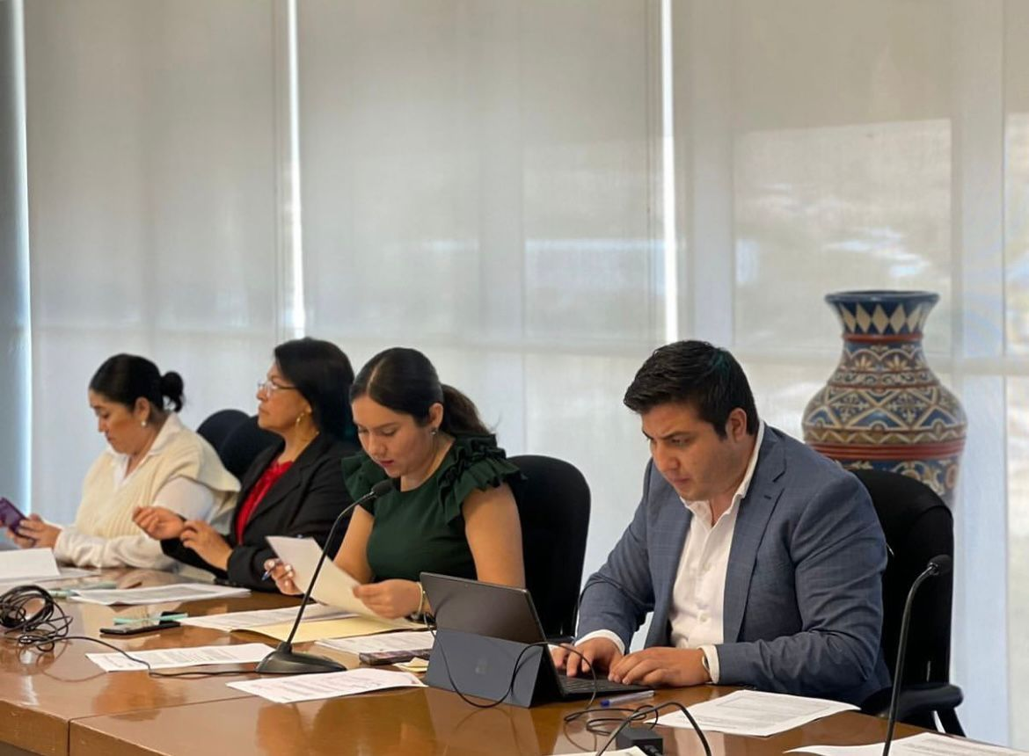

**SESIONES DEL AYUNTAMIENTO DE TLAJOMULCO DE ZUÑIGA**

|  |  |  |  |
| --- | --- | --- | --- |
|  |  |  |  |
| 1 | 28 / SEPTIEMBRE / 2023 | ORDINARIA | PRESENCIAL |
| 2 | 18 / OCTUBRE / 2023 | ORDINARIA | PRESENCIAL |
| 3 | 27 / OCTUBRE / 2023 | ORDINARIA | PRESENCIAL |
| 4 | 09 / NOVIEMBRE / 2023 | EXTRAORDINARIA | PRESENCIAL |
| 5 | 24 / NOVIEMBRE / 2023 | ORDINARIA | PRESENCIAL |
| 6 | 30 / NOVIMEBRE / 2023 | ORDINARIA | PRESENCIAL |
| 7 | 14 / DICIEMBRE / 2023 | ORDINARIA | PRESENCIAL |
| 8 | 26 / ENERO / 2024 | ORDINARIA | PRESENCIAL |
| 9 | 15 / FEBRERO / 2024 | ORDINARIA | PRESNECIAL |
| 10 | 23 / FEBRERO / 2024 | ORDINARIA | PRESENCIAL |
| 11 | 26 / JUNIO / 2024 | ORDINARIA | PRESENCIAL |
| 12 | 19 / JULIO / 2024 | ORDINARIA | PRESENCIAL |
| 13 | 09 / AGOSTO / 2024 | ORDINARIA | PRESENCIAL |